トーキョー女子映画部ニュースご紹介のお願い
ぜひとも貴媒体にてニュース掲載をお願い致します。
※恐れ入りますが掲載頂ける際は、映画『天空の蜂』を題材にしていること、「トーキョー女子映画部」による調査ということを必ず記載頂きますようご協力をお願い致します。

夫に求めるのは「稼ぎ」か「家庭サービス」か、現代女性の多くが求める理想の夫像を調査

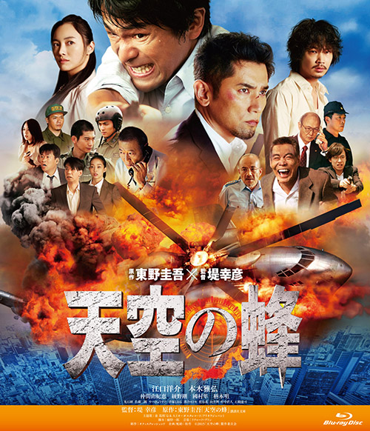
この度、トーキョー女子映画部では、２月３日にブルーレイ＆DVDがリリース（デジタル同時配信）される『天空の蜂』にちなんだアンケートを実施。本作は1995年に発表された東野圭吾のベストセラーを映画化し、原発問題をテーマに扱っているが、同時に父と子のストーリーも重要なポイントとなっている。江口洋介、本木雅弘が演じるキャラクターは、共に熱心に仕事に励んできたという設定だが、子どもとの関係性はそれぞれに背景があり、家族の在り方についても考えさせられる。そこで今回、妻という立場と想定して、下記のような質問をしてみたが、10代を含む女性284名が回答している。

Ｑ：どちらかしか選べないとしたら、どちらの夫が良い？
ア＝仕事ではそれなりに出世して稼ぎも良いけれど、仕事人間の夫 39.1%
イ＝家庭サービス優先、稼ぎは平均的な夫 60.9%

＜アと答えた人の意見＞
・男は稼いでなんぼ！私1人でも遊べるので家庭サービスは不要。（20代前半、未婚）
・仕事に打ち込める真面目さと責任感が良い。男女問わず、稼げる人は能力が高く、人間としての器が大きい印象。（20代後半・未婚）
・家庭にべったりされても、邪魔になる。（30代後半、未婚）
・結婚した相手が、仕事嫌いな人でとても苦労しました。仕事をして稼ぐ人と、家を切り盛りする人とで、分かれている方が仕事も家のことも中途半端にならずに済むと思います。（30代後半、既婚or過去に結婚経験あり）
・仕事は大事です。家庭をないがしろにしても仕事の責任をきちんと果たす人がいるからこそ世の中が回っていると思います。（50代、既婚or過去に結婚経験あり）

＜イと答えた人の意見＞
・仕事をするために家庭を築く人より、家族を養うために仕事をする人と一緒になりたいです。（10代・未婚）
・家族との関わりが大事だと思います。父が仕事人間だったので、仕事が落ち着いてから絆や信頼を築くのは大変だと実感しています。（20代前半・未婚）
・仕事だけで家庭を顧みない夫との人生は嫌。一緒にいる意味がないような気がします。（20代後半、未婚）
・家族を大事にする人は自然と出世するはず。（30代前半、既婚or過去に結婚経験あり）
・仕事人間は仕事を失った時にどうなるかわからない。濡れ落ち葉になる可能性大。（50代、既婚or過去に結婚経験あり）
・自分が稼ぐので、その分家事に協力的な夫が良い。（50代、既婚or過去に結婚経験あり）

Ｑ：夫婦だけの結婚生活から、子どものいる生活に変わった場合、夫へどんな変化を期待する？
ア：毎日帰りが遅くて、休日出勤もあり、子どもと過ごせなくても、もっと稼いできて欲しい 9.5%
イ：会社を休んででも、子どもとの時間を最優先にして欲しい 13.7%
ウ：夫のスタンスを無理に変えたいとは思わない 76.8%

最初の質問では、「稼ぎ」にしろ、「家庭サービス」にしろ、夫への期待は大きいと見えて、２問目の質問では意外に夫の意志を尊重する結果に。どちらにしても「夫にしっかり家庭を引っ張って欲しい」という期待が見える。働く女性が増え、家計は夫婦で支えるという考え方の女性も増えた一方で、やはり「家庭の大黒柱」としての父親像は今も昔もあまり変わっていないのではないだろうか。“大黒柱”としての父親は、経済的な面だけでなく、家長としても、存在価値を試される。映画『天空の蜂』では、仕事に没頭するあまり、家族との時間を取れなかった男が、息子を失うかも知れない窮地に立たされることで、家族の大切さを実感するというストーリー。仕事と家庭をバランス良く保つというのが一番の理想だが、本作を観て、“家族の在り方”について改めて考えてみてはどうだろうか。

●トーキョー女子映画部によるアンケート全容：
http://www.tst-movie.jp/voice01/vc66_160201001.html

●『天空の蜂』
2016年2月3日ブルーレイ&DVDリリース、レンタル、デジタル配信同時開始
松竹
http://tenkunohachi.jp/
©2015「天空の蜂」製作委員会

■■■■■■■■ 報道関係者様用【お問い合わせ先】 ■■■■■■■■
トーキョー女子映画部 http://www.tst-movie.jp
●トーキョー女子映画部（株式会社TSトーキョー） 担当：武内（たけうち）
メール：media@tst-movie.jp 電話：03-6380-5831

